**移动终端服务系统**

**V1.0**

**详细设计说明书**

2012年12月

目 录

1. 说明 1

2. 产品架构 1

2.1 概述 1

2.1.1 总体架构简介 1

2.1.2 系统架构详解 2

2.2 数据表结构 10

2.2.1 旧接口模块（mobile-service-new） 10

2.2.2 新接口模块（mobile-service-new） 11

3. 模块设计 11

3.1 核心模块（mobile-service-core） 11

3.1.1 API接口定义 11

3.1.2 系统配置 13

3.2 旧接口模块（mobile-service-old） 14

3.2.1 API接口定义 14

3.2.2 系统配置 16

3.3 新接口模块（mobile-service-new） 16

4. 项目进度规划 17

4.1 增值服务业务 17

4.2 消息推送业务 17

5. 附录 18

# 说明

本系统作为eraymobile产品化的一部分（关于产品化请参考文档《eraymobile产品化框架技术文档》），主要负责为移动终端提供数据服务支持，以帮助客户端实现诸如获取城市定位信息，获取元数据文件，以及根据订阅信息获取天气数据等功能。

# 产品架构

## 概述

### 总体架构简介

按照eraymobile产品化标准，本系统由“eraymobile核心库”、“eraymobile前台服务产品框架”、“移动终端服务系统核心模块” 、“移动终端服务系统旧接口模块”、“移动终端服务系统新接口模块”共计5个模块组成，其中“eraymobile核心库”、“eraymobile前台服务产品框架”隶属于eraymobile通用产品框架管理，其他3个模块隶属于移动终端服务系统，各个平台在设计、开发期间，应尽量避免模块业务之间的交叉耦合。

下图为移动终端服务系统代码结构图：

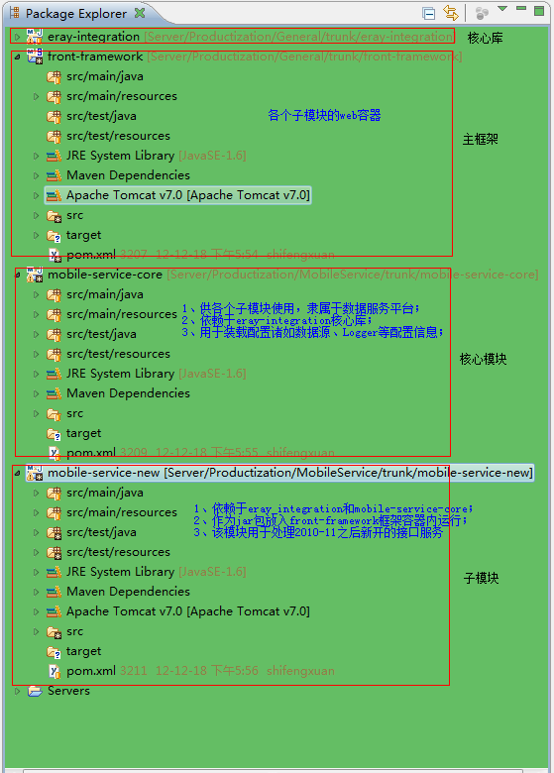

### 系统架构详解

本章节主要讲述了“移动终端服务系统”各个模块承载的业务功能，它们之间的组合关系，以及在系统开发时，eraymobile团队研发人员应遵循的一系列系统开发标准和规范，内容涵盖了SVN代码管理，开发环境配置，jar包管理，系统代码编译，单元测试，模块代码调试，以及多业务交叉模块系统联调等内容，实在是eraymobile研发人员“居家旅行——调试改bug——必备良药”！

#### 代码管理

##### SVN代码下载

如条款2.1.1介绍，本系统由eraymobile通用框架、移动数据服务模块组成，代码可以从eraymobile内部服务器checkout。（svn://192.168.1.111/Server/Productization）

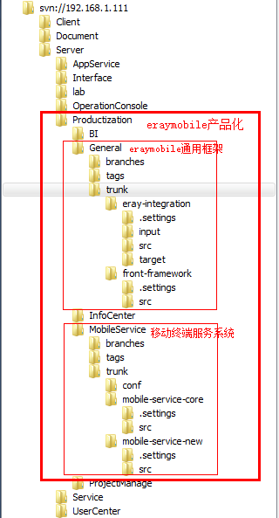

##### 代码规范

为统一代码书写规范，提高代码的可阅读性，要求所有eraymobile研发人员按照以下准则进行代码的书写

1. 类文件命名规范：

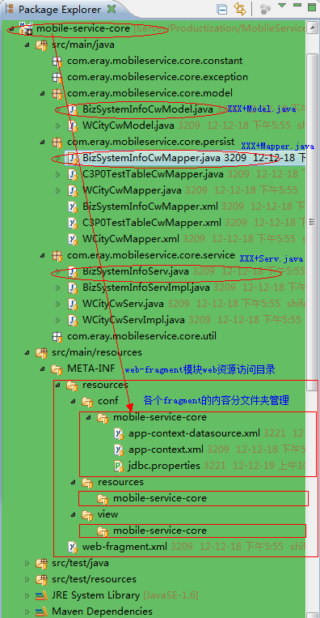

如上图所示，作为各个产品模块的公用模块，“移动终端服务核心模块”采用分层管理的代码结构，即典型的“持久层+服务层+控制层+分类”，对于“移动终端服务核心模块”的命名，采用业务+后缀的命名规则，即如“XXXModel”、“XXXMapper”和“XXXServ”。

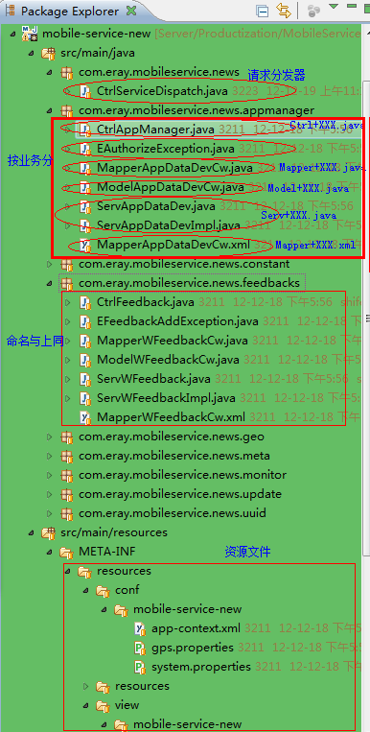

如上图所示，作为具有低耦合性的fragment工程（如“移动终端服务系统新接口模块”），本着集中管理的思想，所有与某一业务（接口API）相关代码都集中放在指定包下，为方便研发时查找指定类型的类文件，按照分层分类的原则对某一业务包下的代码采用前缀+业务逻辑的命名方式，如“Ctrl+XXX.java”、“Model+XXX.java”、“Mapper+XXX.java”、“Mapper+XXX.xml”、“Serv+XXX.java”。

1. 配置文件：

如条款2.1.2.1.2插图所示，“resources”目录即为可以直接供fragment工程访问的根路径，为了方便管理，对所有的资源文件分别根据其用途进行了分类管理（目前暂定为以下三类，conf：配置文件；resources：静态资源文件；view：与具体业务逻辑相关的jsp页面），同时，为了避免在模块整合时出现配置文件因为重名而产生冲突的情况，在各个类别文件夹下，再以模块名称作为名称再建立一级文件夹，将相关模块的所有文件按模块保存。

1. SVN代码提交：

对于需要提交至公司内部SVN服务器的代码，必须依照条款3.1中各个模块的API接口规定的测试流程进行测试，保证测试结果无误后方可提交代码，并且同时更新文档中的测试内容至SVN服务器。

#### IDE环境配置

将所有关于本系统的代码checkout下来后，如何理解、管理各个工程？各个模块需要做哪些本地化的配置？如何通过配置将各个模块整合成一个可以独立运行的服务？本章节将就上述问题进行详细讲解，希望eraymobile的全体研发成员认真阅读。

##### 依赖关系管理

本系统的第三方jar，以及各个系统之间的依赖关系都交由目前流行的maven项目构建工具进行管理（关于maven的详细介绍，请参考官方网站：http://maven.apache.org/），各个工程之间的依赖关系如下图所示，eray-integration作为核心库，被mobile-service-core所依赖，而mobile-service-new又依赖于mobile-service-core。

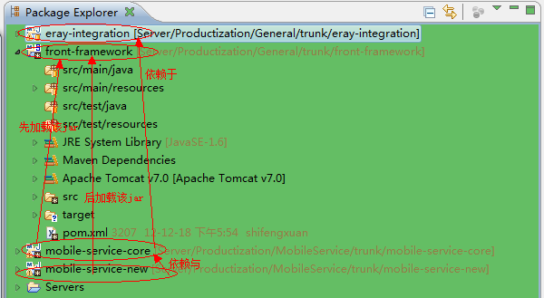

当作为一个web服务运行时，主框架front-framework分别将eray-integration、mobile-service-core、mobile-service-new按顺序进行加载如其lib文件夹下，如下图所示：

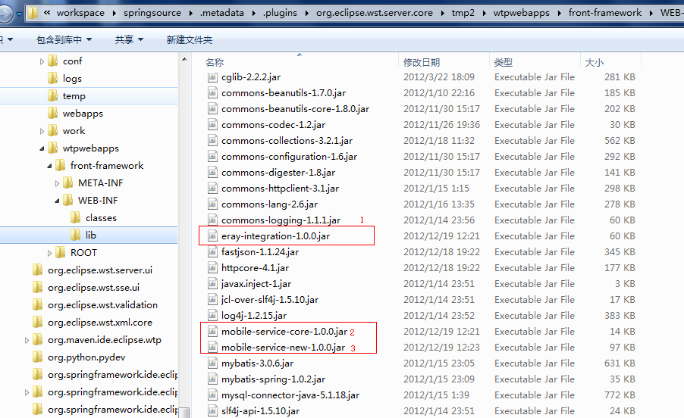

##### 模块配置整合

要将某一子模块引入front-framework中，需要分两步走：

1. 修改front-framework的POM.xml文件（管理依赖关系）：

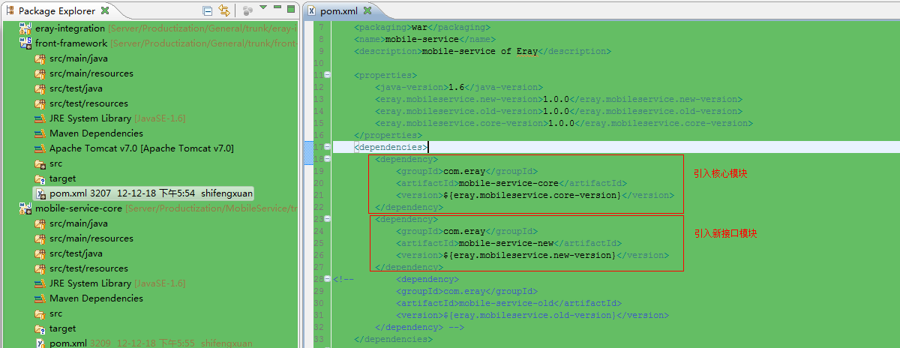



1. 修改web.xml文件（引入子模块的spring bean）：

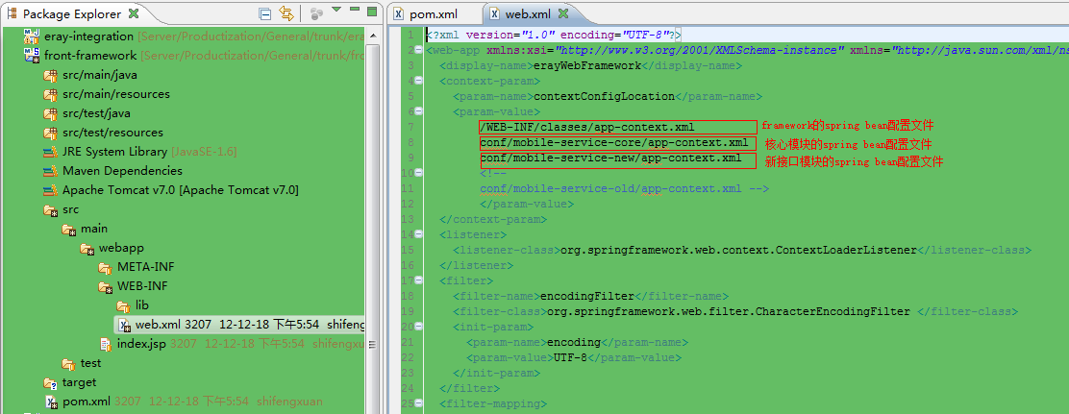



#### 代码测试

根据条款2.1.2.2的要求将环境配置起来之后，各个子模块的负责人就可以轻松开展java的测试工作了，跟一般J2EE企业级开发测试过程一样，本系统的测试也可以分成单元测试和模块测试。

1. 单元测试：

单元测试主要是在进行分层开发时，采用逐层调试的测试方法，是J2EE开发中常用的测试手段，能够有效减少代码的bug率，提高代码的质量、健壮性，以及运行的稳定性。本系统采用了spring test case的注解式测试，以简化系统的测试流程。

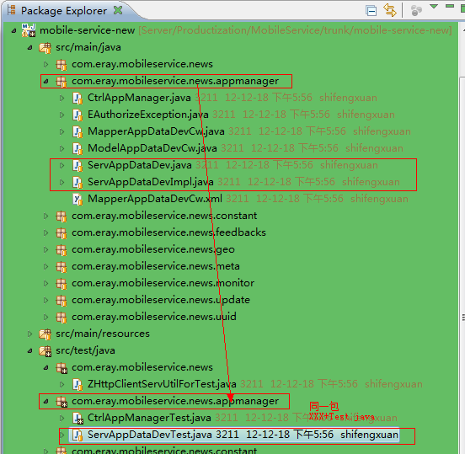

如上图所示，为明确测试对象，对于要测试某一个类时，需要在src/test/java源码文件夹下新建一个测试类，类名即为“测试目标类名+Test”，同时其所在包要与测试目标类相同。以下附件为单元测试类：



1. 模块测试：

模块测试是指将指定子模块放入front-framework框架内，在支持servlet3.0标准的web容器内运行，通过向指定的API接口发送请求数据，并根据接口定义校验结果的正确性。所以，要进行该项测试，需要根据本文条款2.1.2.2指示将需要测试的模块放入front-framework内运行。至于命名规则，应当参照上述“单元测试”的标准执行。

附件为测试类举例：



#### 模块组合关系

##### Eraymobile核心库

请参考文档《eraymobile产品化框架技术文档》

##### Eraymobile前台服务产品框架

请参考文档《eraymobile产品化框架技术文档》

##### 移动终端服务系统核心模块

##### 移动终端服务系统旧接口模块

##### 移动终端服务系统新接口模块

## 数据表结构

### 旧接口模块（mobile-service-new）

**app_strategy（策略实体表）**

|  |  |  |  |  |  |  |  |  |
| --- | --- | --- | --- | --- | --- | --- | --- | --- |
| NO | Field Name | Datatype | Len | Default | PK? | Not Null? | Auto Incr | comment |
| 1 | id | BIGINT | 20 |  | Y | Y | Y | 主键 |
| 2 |  |  |  |  |  |  |  |  |
| 3 |  |  |  |  |  |  |  |  |
| 4 |  |  |  |  |  |  |  |  |
| 5 |  |  |  |  |  |  |  |  |

### 新接口模块（mobile-service-new）

**app_push_msg（推送消息实体表）**

|  |  |  |  |  |  |  |  |  |
| --- | --- | --- | --- | --- | --- | --- | --- | --- |
| NO | Field Name | Datatype | Len | Default | PK? | Not Null? | Auto Incr | comment |
| 1 | id | BIGINT | 20 |  | Y | Y | Y | 主键 |
| 2 |  |  |  |  |  |  |  |  |
| 3 |  |  |  |  |  |  |  |  |
| 4 |  |  |  |  |  |  |  |  |
| 5 |  |  |  |  |  |  |  |  |

# 模块设计

## 核心模块（mobile-service-core）

### API接口定义

#### 获取GEO接口

##### 接口描述

该接口主要负责处理用户获取增值服务列表的请求

##### 参数描述

1. 接口uri：http://app.weather.com.cn/infoCenterService/valueAdd/getService
2. 协议解释

|  |  |
| --- | --- |
| 项目 | 解释 |
| HTTP方法 | POST |
| 参数传递方式 | Write |
| 参数是否压缩 | N |
| 参数是否加密 | Y |
| 返回值传递方式 | Wirte |
| 返回值是否压缩 | N |
| 返回值是否加密 | Y |
| 接口方法 | com.eraymobile.biz.valueAdd.[CtrlAppValueAdd](eclipse-javadoc:%E2%98%82=infoCenterService/src%5C/main%5C/java%3Ccom.eraymobile.biz.valueAdd%7BCtrlAppValueAdd.java%E2%98%83CtrlAppValueAdd).getService([InputStream](eclipse-javadoc:%E2%98%82=infoCenterService/src%5C/main%5C/java%3Ccom.eraymobile.biz.valueAdd%7BCtrlAppValueAdd.java%E2%98%83CtrlAppValueAdd~getService~QInputStream;~QOutputStream;%E2%98%82InputStream) in, [OutputStream](eclipse-javadoc:%E2%98%82=infoCenterService/src%5C/main%5C/java%3Ccom.eraymobile.biz.valueAdd%7BCtrlAppValueAdd.java%E2%98%83CtrlAppValueAdd~getService~QInputStream;~QOutputStream;%E2%98%82OutputStream) out) |

1. 参数解释

|  |  |  |
| --- | --- | --- |
| 样例 | | |
| {"userId":"24556123456","uid":"sdfl233ld3","location":"1233.323,3342.3223","cityId":1010101001,"bookedCityId":[10101001,10101002,10101003],"groupId":[13,23,2],"vip":3,"provinceVersion":10101,"appKey":"asdfkleoasd","pushAdd":"223a3964 b60fd434 f3825ec8 96523f8e 5e312c0d 982eee43 81448044 e42923af","accessToken":"xxxxxx"} | | |
| 参数解析 | | |
| 参数名称 | 是否必须 | 解释 |
| userId | N | 客户端软件安装后，数据平台自动发放的id（与设备相关，无需登录） |
| uid | Y | 用户中心的uid |
| location | N | 经纬度（标识用户所处的位置） |
| cityId | N | 根据location查阅得到的城市id |
| bookedCityId | N | 用户订阅的城市列表 |
| groupId | Y | 用户登录用户中心后，得到的所属组别id（数组） |
| vip | Y | 用户登录用户中心后，得到的vip等级 |
| provinceVersion | N | 当前使用的省级版 |
| appKey | N | 客户端应用授权码 |
| pushAdd | N | IOS、android、winPhone推送服务器分发给客户端的deviceToken（推送唯一码） |
| accessToken | Y | 用户登录用户中心，得到的加密码，结构：  uid_expireTim_groupId_belongProvince_vip，具体意义，uid：用户中心的uid：expireTim：请求过期时间；groupId：属组别id（数组）；belongProvince：用户所属省份为0表示非付费用户或国家管理员创建用户，此属性需要和operator联合使用；vip：用户vip等级。 |

1. 返回数据解释

|  |  |
| --- | --- |
| 返回情况 | 返回数据 |
| 请求成功 | {"data":{"special":[{"createTime":"2012-10-23 10:46:01","icon":"1.png","id":"v1","provinceIdOfUser":10101,"serviceName":"导航服务1","url":"www.qixiang.com houhou"},{"createTime":"2012-10-23 10:46:28","icon":"2.png","id":"v2","provinceIdOfUser":10101,"serviceName":"导航服务2","url":"www.address.com"}],"vas":[{"createTime":"2012-10-23 10:46:01","icon":"1.png","id":"v1","provinceIdOfUser":10101,"serviceName":"增值服务1","url":"www.qixiang.com houhou"},{"createTime":"2012-10-23 10:46:28","icon":"2.png","id":"v2","provinceIdOfUser":10101,"serviceName":"增值服务2","url":"www.address.com"}]},"msg":"获取成功","status":"SUCCESS","timestamp":"2012-11-01 10:23:39"} |
| 请求失败 | {"msg":"获取失败","status":"FAILURE","timestamp":"2012-11-01 11:19:40"} |
| 异常 | {"msg":"服务器内部错误","status":"ERROR","timestamp":"2012-11-01 11:19:03"} |

##### 数据库表结构

参见2.2.2

##### 核心业务逻辑

##### 模块测试

### 系统配置

#### Java Bean配置

## 旧接口模块（mobile-service-old）

### API接口定义

#### 获取GEO接口

##### 接口描述

该接口主要负责处理用户获取增值服务列表的请求

##### 参数描述

1. 接口uri：http://app.weather.com.cn/infoCenterService/valueAdd/getService
2. 协议解释

|  |  |
| --- | --- |
| 项目 | 解释 |
| HTTP方法 | POST |
| 参数传递方式 | Write |
| 参数是否压缩 | N |
| 参数是否加密 | Y |
| 返回值传递方式 | Wirte |
| 返回值是否压缩 | N |
| 返回值是否加密 | Y |
| 接口方法 | com.eraymobile.biz.valueAdd.[CtrlAppValueAdd](eclipse-javadoc:%E2%98%82=infoCenterService/src%5C/main%5C/java%3Ccom.eraymobile.biz.valueAdd%7BCtrlAppValueAdd.java%E2%98%83CtrlAppValueAdd).getService([InputStream](eclipse-javadoc:%E2%98%82=infoCenterService/src%5C/main%5C/java%3Ccom.eraymobile.biz.valueAdd%7BCtrlAppValueAdd.java%E2%98%83CtrlAppValueAdd~getService~QInputStream;~QOutputStream;%E2%98%82InputStream) in, [OutputStream](eclipse-javadoc:%E2%98%82=infoCenterService/src%5C/main%5C/java%3Ccom.eraymobile.biz.valueAdd%7BCtrlAppValueAdd.java%E2%98%83CtrlAppValueAdd~getService~QInputStream;~QOutputStream;%E2%98%82OutputStream) out) |

1. 参数解释

|  |  |  |
| --- | --- | --- |
| 样例 | | |
| {"userId":"24556123456","uid":"sdfl233ld3","location":"1233.323,3342.3223","cityId":1010101001,"bookedCityId":[10101001,10101002,10101003],"groupId":[13,23,2],"vip":3,"provinceVersion":10101,"appKey":"asdfkleoasd","pushAdd":"223a3964 b60fd434 f3825ec8 96523f8e 5e312c0d 982eee43 81448044 e42923af","accessToken":"xxxxxx"} | | |
| 参数解析 | | |
| 参数名称 | 是否必须 | 解释 |
| userId | N | 客户端软件安装后，数据平台自动发放的id（与设备相关，无需登录） |
| uid | Y | 用户中心的uid |
| location | N | 经纬度（标识用户所处的位置） |
| cityId | N | 根据location查阅得到的城市id |
| bookedCityId | N | 用户订阅的城市列表 |
| groupId | Y | 用户登录用户中心后，得到的所属组别id（数组） |
| vip | Y | 用户登录用户中心后，得到的vip等级 |
| provinceVersion | N | 当前使用的省级版 |
| appKey | N | 客户端应用授权码 |
| pushAdd | N | IOS、android、winPhone推送服务器分发给客户端的deviceToken（推送唯一码） |
| accessToken | Y | 用户登录用户中心，得到的加密码，结构：  uid_expireTim_groupId_belongProvince_vip，具体意义，uid：用户中心的uid：expireTim：请求过期时间；groupId：属组别id（数组）；belongProvince：用户所属省份为0表示非付费用户或国家管理员创建用户，此属性需要和operator联合使用；vip：用户vip等级。 |

1. 返回数据解释

|  |  |
| --- | --- |
| 返回情况 | 返回数据 |
| 请求成功 | {"data":{"special":[{"createTime":"2012-10-23 10:46:01","icon":"1.png","id":"v1","provinceIdOfUser":10101,"serviceName":"导航服务1","url":"www.qixiang.com houhou"},{"createTime":"2012-10-23 10:46:28","icon":"2.png","id":"v2","provinceIdOfUser":10101,"serviceName":"导航服务2","url":"www.address.com"}],"vas":[{"createTime":"2012-10-23 10:46:01","icon":"1.png","id":"v1","provinceIdOfUser":10101,"serviceName":"增值服务1","url":"www.qixiang.com houhou"},{"createTime":"2012-10-23 10:46:28","icon":"2.png","id":"v2","provinceIdOfUser":10101,"serviceName":"增值服务2","url":"www.address.com"}]},"msg":"获取成功","status":"SUCCESS","timestamp":"2012-11-01 10:23:39"} |
| 请求失败 | {"msg":"获取失败","status":"FAILURE","timestamp":"2012-11-01 11:19:40"} |
| 异常 | {"msg":"服务器内部错误","status":"ERROR","timestamp":"2012-11-01 11:19:03"} |

##### 数据库表结构

参见2.2.2

##### 核心业务逻辑

##### 模块测试

### 系统配置

#### Java Bean配置

## 新接口模块（mobile-service-new）

# 项目进度规划

## 增值服务业务

以下是增值服务业务模块的项目进度计划（已经完成）：

|  |  |  |  |  |
| --- | --- | --- | --- | --- |
| 序号 | 阶段性工作 | 工作内容 | 预计周期 | 备注 |
| 1 | 需求分析 | 原平台业务逻辑分析 | 3天 | 小组讨论（100%） |
| 2 | 业务模型抽象及数据结构设计 | 7天 | 小组讨论（100%） |
| 3 | 信息中心后台开发  （infoCenter） | 信息平台基础后台集成（复用支撑平台代码） | 3天 | 史凤宣（100%） |
|  | 策略、增值服务模块开发 | 4天 | 史凤萱（100%） |
| 4 | 模块测试、验收 | 1天 | 吴斌宏（100%） |
| 8 | 信息中心前端服务开发  （infoCenterSerice） | 基础服务框架搭建 | 3天 | 吴斌宏（100%） |
| 9 | 获取增值服务接口开发（参考3.1.2.1） | 2天 | 史凤萱（100%） |
|  | 接口测试 | 1天 | 吴斌宏（100%） |
| 10 | 接口联调（手机客户端） | 1天 | 史凤萱、任洪革（100%） |
| 11 | 压力测试 | 接口压力测试 | 1天 | 史凤萱（100%） |
| 12 | 代码调优 | 1天 | 史凤萱 |
| 13 | 接口维护 | 持续 | 持续 |  |

## 消息推送业务

以下是消息推送业务模块的项目进度计划：

|  |  |  |  |  |
| --- | --- | --- | --- | --- |
| 序号 | 阶段性工作 | 工作内容 | 预计周期 | 备注 |
| 1 | 需求分析 | 原平台业务逻辑分析 | 3天 | 小组讨论（100%） |
| 2 | 业务模型抽象及数据结构设计 | 7天 | 小组讨论（100%） |
| 3 | 推送消息后台管理  （infoCenter） | 推送消息管理模块开发 | 3天 | 陈森（50%） |
|  | 消息发布管理模块开发 | 2天 | 姜超（0%） |
| 4 | 模块测试、验收 | 1天 | 吴斌宏（0%） |
| 8 | 推送平台开发  （infoCenterSerice） | 用户数据上传接口开发（参考3.2.3.1、3.2.3.2、3.2.3.3） | 2天 | 姜超（100%） |
| 9 | IOS消息推送调研 | 5天 | 吴斌宏（50%），无法获取deviceToken，需要支持 |
|  | 推送业务核心代码开发 | 2天 | 吴斌宏 |
|  | 系统联调（infoCenter消息发布模块） | 1 | 吴斌宏 |
| 11 | 压力测试 | 推送压力测试 | 1天 | 吴斌宏（设计苹果APNS服务器限制，待定） |
| 12 | 推送平台性能调优 | 2天 | 吴斌宏 |
| 13 | 平台维护 | 持续 | 持续 |  |

# 附录